三軍總醫院

|  |
| --- |
| 皮膚科部  六年制實習醫學生  臨床教學訓練計畫 |

105年7月27日修訂(第14版)

106年8月1日修訂(第15版)

108年3月6日修訂(第16版)

108年9月26日修訂(第17版)

109年8月7日修訂(第 18 版)

110年10月29日修訂(第 19 版)

111年3月14日修訂(第 20 版)

111年9月16日修訂(第 21 版)

113年1月31日修訂(第 22 版)

三軍總醫院皮膚科部

中華民國一百一十三年一月編印

目錄

**壹、簡介．．． ．．．．．． ．．．．．．．．3**

**貳、訓練宗旨與目標．．． ．．． ．．．． ．． 4**

**參、教學組織架構與師資．．． ．．．．． ．． 7**

**肆、課程內容及教學方式．．． ．．．．． ．． 8**

**伍、教學資源 ．．． ．．．．．． ．．．．．． 14**

**陸、考核標準及回饋輔導機制．．． ．．．．． 15**

**柒、學習成果分析與改善 ．．．． ．．． ．．．16**

**捌、對訓練計畫內容之評估與修訂 ．．． ．．．17**

**玖、附件．．． ．．．．．． ．．．．．． ．．18**

### **簡介**

皮膚科部自民國六十八年三軍總醫院奉令改隸為國防醫學院之直屬教學醫院時，為配合教學醫院醫療作業形態，由原屬內科學系之皮膚學科獨立為「皮膚科學系」。民國七十二年再奉令各教學單位之學系改稱為學科，自此稱「皮膚學科」。臨床單位亦由內科部獨立出來，改稱為「皮膚科部」。本科業務包括門診、急診、會診、住院病患照顧、光照治療、雷射光電治療、皮膚病理、皮膚外科、美容醫學、學術研究及教學訓練。臨床教學訓練則包括實習醫學生、住院醫師與皮膚學專科醫師之臨床教學與訓練；同時本科亦積極發展臨床及基礎皮膚醫學之研究。為培育優秀醫師從事醫療照護工作，完善周延的實習訓練乃是不容或缺之部份；良好實習制度的建立則直接攸關實習醫學生的學習成效、權益及安全。因應醫學系制度於一百零二學年度為六年制課程改革，臨床實習醫學生為醫學系五年級、六年級之醫學生。考量新制醫學系課程規劃（包括實習課程）係以「學習」為主體，本科參考教育部於九十九年四月二十五日訂定之「實習醫學生臨床實習指引」及一百零四年五月十四日訂定之「大學校院辦理醫學生臨床實習實施原則」，規範有關教學醫院的責任與使命、教學醫院主治醫師的責任、病人的安全性及實習醫學生的義務與權利等事宜，並依據三軍總醫院實習醫學生訓練計畫總綱達成實習醫學生「畢業前一般醫學訓練」及「國防醫學院醫學系所訂之實習課程教育目標及教育目的」，以期培育具備一般醫學全人照護能力之畢業生。

**貳、訓練宗旨與目標**

1. **訓練宗旨：**

以完成「國防醫學院醫學系所訂之實習課程教育目的」為基礎，皮膚學科對於六年制實習醫學生教學是以全人照護教育為核心，期使實習醫學生能獲得皮膚科學的基礎知識，進一步訓練實習醫學生如何在臨床上以全人照護理念來照顧皮膚病之病患。除臨床專業課程外，與根據美國畢業後醫學教育評鑑委員會（The Accreditation Council for Graduate Medical Education, ACGME）所訂定之六大核心能力為基本能力之一般醫學課程訓練，訓練內容包含全人醫療、病人安全、醫療品質、醫病溝通、醫學倫理（含性別議題）、醫事法規、感染管制、實證醫學及病歷寫作等。使六年制實習醫學生在學習皮膚科臨床實際課程後，能勝任實際臨床醫療之工作，以期未來銜接一般醫學教育訓練及全人照護能力之培養。

對於本科相關之六大核心能力如下:

1. 病人照護(Patient care, PC):以病人安全為前提，培養實習醫學生在照顧皮膚科病人時，須具有愛心與同理心，提供適切的照護與正確的病歷寫作，了解如何處理病人及家屬醫療問題，並促進其健康。

2. 醫療專業知識(Medical knowledge) : 培養實習醫學生能理解與應用生物、心理、社會、種族、文化等與健康相關知識，並懂得運用皮膚科專業相關的基礎研究、臨床醫學知識來分析與解決皮膚科病人問題。

3. 實作為基礎之終身、自我學習與改進(Practice-based learning and Improvement, PBLI)：培養實習醫學生能具備評估現行醫療照護內容，經過終身、自我學習，以實證醫學方法找出科學實證之可靠性與在病人的適用性，從而改善病人照護；追求醫療品質改善。

4. 人際關係及溝通技巧(Interpersonal and communication skills, ICS)：培養實習醫學生具有良好的醫病溝通能力、人際關係與溝通技能，進而病人、家屬、同儕及皮膚科醫療團隊進行醫療資訊交換與溝通，建立團隊合作及良好的傾聽、表達與同理心，提供全人醫療。

5. 優質的專業及倫理(Professionalism, P): 培養實習醫學生具有負責任、紀律、與愛心之專業態度。以醫學倫理原則（含性別議題），對各種病人能包容跨文化間差異；對病人年齡、性別、種族、宗教差異具一定的理解與敏感度。尤其對於皮膚癌之病人，接受積極與消極安寧緩和等醫療倫理議題。

6. 制度與體系下之醫療工作(System-based practice, SBP)：培養實習醫學生能夠認知健康照護制度與體系之運作及緣由；了解醫事法規，對於光照病患與傷口換藥之感染管制問題，並期待能有效整合所有資源以提供適切醫療照護；著重病人安全並避免系統性錯誤，檢討各項醫療決策及操作內容，評估系統資源內容減少系統性錯誤。

**二、訓練目標**

以完成「國防醫學院醫學系所訂之實習課程教育目標」為基礎，達成本科依醫學中心評鑑5.1.1規定之實習醫學生教學訓練內容與醫師法第二條及醫師法施行細則第一條之二規定，

醫學系五、六年級於皮膚科學習屬於選修，以兩周為主，並以融入醫療團隊、學習基本照護能力以及全人照護教育為核心目標，融入由主治醫師及住院醫師組成的醫療團隊，細項說明如下：

(一) 在監督下能夠進行一般住院病人的基本照護

1.住院病人：一般內外婦兒科非重症病人之學習，以學習「畢業前一般醫學訓練（UGY）核心課程及學習目標」為主要內容，其中本科特重視項目如下，為結合病歷系統紀錄撰寫時之重要課程，應完成1例紀錄。

2.基本照護：

(1) 病史詢問及基本身體檢查

(2) 書寫住院紀錄病歷

(3) 口述報告

(4) 輸入醫囑（藥物、檢查）

3.具有照護病人的一般技能，能運用臨床技能核心課程-身體診察的技巧1-20皮膚的檢查、其他的技術6-6書寫的能力之技能，落實於病人照護過程。

4.具有全人照護的基本能力：提供以病人為中心之生理、心理、靈性及社會之醫療照護，也要提供民眾促進健康與預防疾病之道。

(二) 能進行初步的臨床推理

1.形成問題

2.鑑別診斷及優先排序

3.醫療資訊搜尋

1. 學習皮膚及附屬器官(如毛髮與指甲)的結構與功能、原發與續發皮膚病灶的描述及病史詢問技巧。
2. 學習濕疹及皮膚炎患者之一般臨床照護及外用藥膏使用介紹。
3. 學習角化異常疾病(如乾癬)之鑑別診斷及生物製劑治療原則。
4. 學習臨床常見皮膚感染如蜂窩性組織炎、單純與帶狀皰疹、病毒疣、疥瘡之臨床表徵、鑑別診斷及治療方式。
5. 學習皮膚腫瘤之臨床分期、病因、鑑別診斷及治療方式。
6. 學習自體免疫皮膚病(如水疱病)之臨床表徵、病理診斷及治療方式。
7. 學習色素性皮膚病(如白斑)之鑑別診斷與光照治療原則。
8. 認識皮膚科常見技術流程：KOH檢查術、Tzanck’s抹片術、傷口換藥、微生物培養、冷凍治療與光照治療流程等。
9. 增進病歷寫作能力，加強病程紀錄符合Problem-Oriented Medical Record (POMR)或subjective，objective，assessment和paln (SOAP)之精神。
10. 熟悉臨床工作上注重病人安全、病人權利與義務、醫療品質、醫病溝通、醫學倫理（含性別議題）、醫事法規、感染管制等相關事項。

**參、教學組織架構與師資**

本部編制內有部主任醫師一員、專科醫師三員、住院總醫師(R4)、住院醫師(R1-R3)、行政助理一員。臨床實習訓練計畫總負責人由皮膚部主任洪誌聰助理教授擔任，具有豐富行政、臨床與教學經驗，負責綜管計劃相關事務。本科臨床教師皆具有教學熱忱與教學資格，教師與實習醫學生人數比例約為6:2，師生人數比例不低於1:4，於實習醫學生訓練期間，會適當安排教學訓練與臨床照護，以維持教學品質。

臨床教師名單如下：

|  |  |  |  |
| --- | --- | --- | --- |
| **師資** | **教稱** | **職務** | **專長** |
| 洪誌聰 | 國防醫學院  專任助理教授  訓練計畫主持人 | 三軍總醫院  皮膚部主任 | 一般皮膚病症、藥物疹、免疫性皮膚疾病、色素性皮膚疾患、醫學美容諮詢、光照與雷射治療、流行病學調查等 |
| 王偉銘 | 國防醫學院  專任教授 | 三軍總醫院  皮膚部光電醫學科主任 | 乾癬及異位性皮膚炎、一般及老年皮膚病症、皮膚腫瘤及分子生物學研究、感染性疾病及性病防治、友善性病門診計畫推薦醫師 |
| 江建平 | 國防醫學院  專任副教授 | 三軍總醫院  皮膚部皮膚外科主任  皮膚部訓練官 | 皮膚搔癢症、皮膚罕見疾病、皮膚感染病症、皮膚相關腫瘤症、皮膚外科手術、醫學美容諮詢、光照與雷射治療等 |
| 陳奕先 | 國防醫學院  專任講師 | 三軍總醫院  皮膚部主治醫師 | 一般皮膚病症、自體免疫性皮膚疾病、軍陣皮膚醫學、醫學美容諮詢等 |
| 宋正宇 | 國防醫學院  臨床講師 | 三軍總醫院  皮膚部主治醫師 | 一般皮膚病症、自體免疫性皮膚疾病、皮膚外科手術、醫學美容諮詢等 |

1. **課程內容及教學方式**

**一、實習前安全防護教育訓練:**

除三軍總醫院實習醫學生訓練計畫總綱訂定職前教育內容，於實習醫學生交班時安排安全防護訓練，使其瞭解醫院工作環境及自我安全防護，如消防滅火逃生設備與應變通報流程(附件一)、針扎通報流程(附件二)及疫苗接種等，並有實務操作前說明，使其瞭解安全規定，且提供相關防護設備；配合院內定期舉辦模擬訓練或演練獲得相關經驗。

**二、課程內容**

|  |  |  |  |  |  |  |  |  |  |  |  |  |  |  |  |  |  |  |  |  |  |
| --- | --- | --- | --- | --- | --- | --- | --- | --- | --- | --- | --- | --- | --- | --- | --- | --- | --- | --- | --- | --- | --- |
| 依據三軍總醫院實習醫學生訓練計畫總綱訂定五年級、六年級實習結束前必須具備的能力安排課程，結合總綱附件三-畢業前一般醫學訓練（UGY）核心課程及學習目標、附件四-三軍總醫院六年制臨床核心技能分配表訓練實習醫學生，以達到一般醫學教育訓練要求。本科並依據六大核心能力訓練目標，訂定本科之課程：   1. UGY核心課程   本科UGY核心課程如下，結合病人臨床照護與病歷寫作，至少完成一例病例之學習及病歷記載。   |  |  | | --- | --- | | 課程名稱(編號) | 學習目標 | | 皮疹  (UM15) | **知識**   1. 皮疹的分類及特徵 2. 皮疹的病理生理機制 3. 皮疹的振的診斷流程   **技能**   1. 皮疹相關的病史詢問 2. 皮疹特徵的描述 | | 蜂窩性組織炎  (UM34) | **知識**   1. 蜂窩組織炎/丹毒的症狀、徵候和致病機制 2. 蜂窩組織炎/丹毒的常見致病菌 3. 蜂窩組織炎/丹毒的原因及誘因 4. 蜂窩組織炎、丹毒、壞死性筋膜炎和皮下膿瘍的鑑別診斷 5. 蜂窩組織炎/丹毒的治療原則   **技能**   1. 蜂窩組織炎/丹毒相關的病史詢問 2. 蜂窩組織炎/丹毒相關的身體檢查 3. 致病菌的檢體採集，如皮膚傷口、膿疱的檢體採集 |  1. 臨床技能核心課程   本科之臨床技能核心課程如下   | 課程編號 | 類 別 | 臨床技能核心課程 | 輔訓科部 | | --- | --- | --- | --- | | 1-20 | 身體診察的技巧 | 20. 皮膚的檢查 | 皮膚科部  （主訓為整型外科） | | 6-6. | 其他的技術 | 6. 書寫的能力（病歷寫作） | 臨床各科部 |  1. 專科核心課程   為使實習一學生具備皮膚學科的正確知識及臨床照護概念，以期未來銜接一般醫學教育訓練及全人照護能力之培養，本科規劃以下專科核心課程。 | | |  |
| 皮膚學科專科核心課程 |
| 皮膚外觀檢查:皮膚疾病病史詢問、程度評估以及鑑別診斷。 |
| 乾癬:   1. 乾癬疾病之致病機轉、臨床分類、鑑別診斷與治療。 2. 判斷是否併有乾癬性關節炎或代謝症候群。 3. 其他角化性疾病之診療。 |
| 異位性皮膚炎:   1. 濕疹(皮膚炎)之定義、分類與鑑別診斷。 2. 異位性皮膚炎之致病機轉、診斷標準及鑑別診斷。 3. 了解濕疹(皮膚炎)之臨床治療方式。 |
| 皮膚感染症：   1. 蜂窩性組織炎。 2. 單純與帶狀疱疹。 3. 病毒疣。 4. 疥瘡。 5. 性病。 |
| 皮膚腫瘤：   1. 基底細胞癌 2. 鱗狀上皮細胞癌。 3. 黑色素瘤。 4. 其他常見皮膚腫瘤介紹。 |
| 自體免疫水疱病:   1. 天皰瘡。 2. 類天皰瘡。 3. 其他自體免疫相關疾病。 |
| 色素性疾病：   1. 白斑症。 2. 肝斑。 3. 其他色素相關疾病。 |
| 皮膚科常見技術操作:   1. 冷凍治療原理、操作方式及臨床應用。 2. 光照治療原理、操作方式及臨床應用。 3. 其他光電治療技術(如雷射)之介紹。 |

1. 六年級實習醫學生對上述課程之完成要求如下，由住院醫師/總醫師完成初評，主治醫師完成複評。

|  |  |  |  |
| --- | --- | --- | --- |
| 科別 | **六年級** | | |
| 周數 | 課程重點 | 對應表單 |
| 皮膚學科 | 2 | UGY核心課程 | 「UGY核心課程及學習目標紀錄表」，每項課程至少各完成1例記錄 |
| 臨床技能核心課程 | 「UGY臨床技能核心課程評量表」，應完成本科之二項技能之表單 |
| 專科核心課程 | 「專科核心課程學習紀錄表」，每項課程至少各完成1例記錄 |

**三、訓練方式**

六年制實習醫學生的訓練方式，主要可分為門診教學、住診教學（含床邊教學）、其他教學活動與討論會，其中教學活動與討論會包含晨報會、臨床病例討論會、組織病理討論會、實證醫學暨專題討論、皮膚癌跨專科討論會、特殊病例或併發症討論會、跨領域討論會與病歷寫作指導教學，並融入一般醫學六大核心能力:病人照護(Patient care, PC)，醫療專業知識(Medical knowledge, MK)，實作為基礎之終身、自我學習與改進(Practice-based learning and Improvement, PBLI)，人際關係及溝通技巧(Interpersonal and communication skills, ICS)，優質的專業精神及倫理(Professionalism, P)，制度與體系下之醫療工作 (System-based practice, SBP)。由於皮膚學科實習時間為二周，如遇月循環課程無法全程參與之學員，可利用本學科每次會議以EverCam所錄製存檔之資料，進行自主學習。

1) **門診教學**

安排六年制實習醫學生門診教學以每2周1次，於皮膚科門診，由主治醫師以上人員指導教學門診，以訓練醫學生瞭解實際門診工作情形，並由醫學生親自為病人進行病史詢問、身體檢查、檢驗申請及病歷撰寫。接著由主治醫師進行臨床回饋，並確保兼顧學習及病人安全隱私，以訓練醫學生門診醫療工作能力(PC, PBLI, P, SBP)。依據教學門診之臨床情境，學習醫病溝通技巧(ICS)。學習皮膚科常見疾病的診斷、治療、衛教和追蹤的知識(PC, MK)。 瞭解門診處治相關安全防護之措施(PBLI)。 學習皮膚科門診病歷寫作，並由主治醫師同步提供病歷寫作教學(PC)。學習訓練計畫安排以一般性、基本常見之皮膚科疾病為主，並符合教學訓練計畫所訂之核心能力項目之要求(PC, P, SBP)。

2) **住診教學**

安排六年制實習醫學生住診教學，除一般性、基本常見之皮膚科疾病，亦訓練實習醫學生照顧病情複雜度較高之患者，例如全身性濕疹、重度乾癬或水疱病患者，以符合教學訓練計畫所訂之核心能力項目之要求。訓練場所主要在皮膚科病房進行(22病房)，病房亦有專設討論室，以利住診教學及其他教學活動進行。活動進行由主治醫師帶領住院醫師及實習醫學生組成完整團隊，實習醫學生應接受主治醫師及住院醫師指導及監督，每人每日照護床位由照顧一床住院病人開始，且以10床上限，實習期間安排負責1-2位Primary care病患照顧，並落實Primary Care及Hands-on之精神，在主治醫師及住院醫師指導下，了解住院病患的診斷、收療目的、治療方式、衛教注意事項與皮膚科臨床病歷繕寫能力(PC, MK)。本科對於實習醫學生實習期間由床位主治醫師及住院醫師對實習醫學生進行個別與持續之輔導，以期實習醫學生熟悉皮膚科基本知識與檢查技能 (PC, MK)。並 參與主治醫師、病患(Primary care)及其家屬治療會談與病情解釋說明(PC, ICS)。

在實證醫學精神下，學習選擇對病患最有益之治療方式，參與皮膚科病患治療過程，以達全人、全家、全隊、全程、全社區照護之學習目標(PC, PBLI, SBP)。也須學習病患照顧與病歷寫作能力，由主治醫師及住院醫師提供病歷寫作指導並修改(PC)與學習全人照顧、醫學倫理及醫療糾紛處理等相關議題，全人照護（Holistic Health Care）指不僅提供以透析病人教案教學為中心之生理、心理、靈性及社會之醫療照護，也要提供民眾促進健康與預防疾病之道，並能及時、有效提供或安排適當之長期照護或安寧照護(PC, ICS)。學習住院病患照顧相關技能以及相關安全防護措施。(PC)

**3) 小班教學課程**

本學科固定於每周三上午八點至八點半於皮膚科會議室安排由資深主治醫師講授之國考複習課程，以期實習醫學生熟悉國考題型與充實皮膚科基本知識(MK)。

**4) 其他教學活動與討論會**

(一) 晨報會

1. 課程目標：臨床急診、會診病例討論教學(MK, PC)

2. 訓練場所：皮膚科部會議室

3. 訓練時數安排：每周2次,每次半小時

4. 皮膚科臨床診斷及病理切片診斷判讀

(二) 臨床病例及組織病理討論會

1. 課程目標：皮膚病理組織切片教學(MK, PC)

2. 訓練場所：皮膚科部會議室

3. 訓練時數安排：每月底周三1次,每次1小時

4. 皮膚病理組織切片判讀(邀請病理部李耀豐醫師主講)

(三) 實證醫學、專題討論

1. 課程目標：學術期刊新知分享(MK, PC)

2. 訓練場所：皮膚科部會議室

3. 訓練時數安排：每月第1周為實證醫學討論，第2及第3周為

專題討論,每次半小時(5.1.1)

4.專題討論為臨床個案報告及期刊評讀討論教學

(四) 皮膚癌跨專科討論會

1. 課程目標：皮膚癌個案及主題討論(MK, PC, ICS)

2. 訓練場所：皮膚科部會議室

3. 訓練時數安排：每單數月第一周1次,每次1小時

4. 皮膚癌個案分享

5. 皮膚癌症分期、最新治療指引及特殊病症研討。針對末期之病患

者，討論是否改採安寧療護，導入全人、全家、全隊、全程

的照護觀念，亦作為教育實習醫學生全人照護之平台。

(五) 特殊病例討論會與併發症討論會

1. 課程目標：特殊病例、個案併發症檢討(MK, PC, ICS)

2. 訓練場所：皮膚科部會議室

3. 訓練時數安排：每月1次,每次半小時

4. 特殊病例討論及臨床改善措施

5. 針對併發症病例，進行病人安全的檢討及醫療制度改進，

同步教導實習醫學生有關醫療品質、感染管制及相關醫事法

規

(六) 跨領域討論會

1. 課程目標：學習整合不同專業，需要協助時如何正確的諮詢和

溝通。融入團隊醫療並孰悉醫療專業以及制度下

的臨床工作(MK, PC, ICS, SBP)

2. 訓練場所：地下一樓第一演講廳

3. 訓練時數安排：每月1次,每次1小時

4. 參與院內每月最後一周舉辦跨領域團隊合作照護臨床案例討論

教案(IPE)及跨領域團隊會議。鼓勵參加全院舉辦跨領域團隊

合作照護臨床實務之推廣與執行(Inter-professional

Practice, IPP)各項課程

(七)病歷寫作指導教學：利用病房或教學門診時段實施住診教學、門

診教學及夜間學習時，臨床教師或主治醫師帶領實習醫學生於教

學後，教導實習醫學生病歷寫作。內容包含門診病歷，入院紀錄，

病程紀錄，每周摘記，處置紀錄，交接紀錄及出院病歷摘要。教

學門住診之病歷及學習內容於本院CTMS系統給予回饋。實習醫

學生所撰寫之病程紀錄及每周摘記由本院病程紀錄給予指正及評

論並逐篇評分。

5) **夜間學習目標**:依據三軍總醫院實習醫學生訓練計畫總綱訂定內容：

醫五年級(觀察期)：

(1) 不過夜學習，為二線，每周安排1次，不安排國定假日。

(2) 以熟悉夜間工作環境及生態為原則，以接新病人為主要學習內容，負責撰寫新病人SOAP note，不獨立執行臨床技能，不處理病人主訴及住院醫師醫囑，但鼓勵學生自動學習，可在住院醫師監督下進行Hands on訓練

(3) 當要接新病人時臨床團隊通知醫五實習醫學生至病房。

醫六年級(獨立期)：

(1)過夜學習，為二線，每周1次可安排國定假日實施，為農曆春節期間不安排；假日班需符合一周1班為限，且2周不得超過1次。

(2) 以熟悉將來住院醫師工作形態為原則，包含：於住院醫師指導下收療急診病患並給予相關治療及處置、緊急照會或檢查之安排、急診刀、處理夜間夜間值班住院醫師所下之醫囑。

### **伍、教學資源**

一、 皮膚科部會議室設置單槍投影機及投影螢幕，並有專屬電腦同步連線院內系統及院外雲端桌面，可作為小班教學場地。病房亦設有醫護討論室，可做研討病情及實習醫學生休憩使用。

二、 設有皮膚科院內硬碟，蒐整歷屆特殊病歷報告及相關文獻內容回顧，供院內實習醫學生學習精進。

三、於E-learning系統有本學科針對核心課程錄製之20堂線上課程，供全院實習醫學生線上學習。

四、設立皮膚科部Youtube頻道，上傳預錄好之教學影片及過往的臨床病理討論會紀錄，影片連結提供給來輪訓的實習醫學生和不分科住院醫師，並搭配手機zuvio app前後測功能進行翻轉教學。

五、於國防醫學院圖書館內有皮膚科學國考指定參考書Color Atlas and Synopsis of Clinical Dermatology與Dermatology in General Medicine, Fitzpatrick之電子書，供全院實習醫學生線上查閱；皮膚科部圖書室則有此參考書之紙本可供實習醫學生翻閱。

六、院內電腦、實習醫學生公務手機均可即時連線Uptodate線上資料庫，以利學生實證醫學資料查詢。

|  |  |  |
| --- | --- | --- |
|  |  |  |

**陸、考核標準及回饋機制**

一、督導團隊與機制：

每梯次每位實習醫學生分派一位主治醫師負責擔任學生臨床教師，其餘主治醫師為輔，包含總醫師（含）以下住院醫師擔任臨床助教負責臨床指導教學，由訓練官與臨床實習訓練計畫總負責人共同督導。

二、考核方式：

(一) 依狀況詳實填寫實習醫學生訓練考核表(附件三)，由住院醫師/總醫師完成初評，主治醫師完成複評。

(二) 採用Core EPA評量(附件四)，以評核實習醫學生畢業時的臨床能力(即PGY1 醫師第一天值班必須獨立照護病人)

(二) 評估教學成效並提供雙向回饋機制。

1. 本部另有每梯次每位實習醫學生的迷你臨床演練評量（mini-clinical evaluation exercise，mini-CEX）(附件五)、臨床科部Check list(附件六)與參與教學活動等口頭與書面報告作具體評估。

2. 落實雙向回饋機制。實習醫學生每月填寫導生面談記錄及心情溫度計回饋表單，提供對臨床教師、實習生活及整體教學制度之意見回饋，除提供學員反應問題，亦包含對科部教學相關活動做回饋評估，並適時檢討學員的回饋意見，進行持續的教學改進。

（包含評估表單的設計、評估方式、評估內容與回饋方式）。

3. 實習醫學生定期參加醫院召開之實習醫學生座談會。

|  |  |  |  |  |  |
| --- | --- | --- | --- | --- | --- |
| **項次** | **表單名稱** | **繳交頻率** | **醫五年級** | **醫六年級** | **繳交份數** |
| 1 | 實習醫學生訓練考核表 | 每科 | V | V | 1份 |
| 2 | CoreEPAs評量表 | 每科 | V | V | 1份 |
| 3 | 專科核心課程學習紀錄表（Checklist） | 每科 |  | V | 1份 |
| 4 | UGY臨床技能核心課程評量表 | 每科 | V | V | 1份 |
| 5 | PrimaryCare照護床位紀錄 | 每科 | V | V | 1份 |
| 6 | 夜間學習紀錄 | 每科 | V | V | 1份 |
| 7 | mini-CEX | 每科 | V | V | 1份 |
| 8 | 教學門診紀錄 | 每科 |  | V | 至少1份 |
| 9 | 教學住診紀錄 | 每科 | V | V | 每周至少1份 |

**柒、學習成果分析與改善**

一、實習醫學生之學習成果應符合本院及其所屬學校醫學系訂定之訓練目標要求，並於評鑑評核時能呈現適當的知識、技能和態度。

二、依實習醫學生之學習成果評估結果，適時修正教學訓練計畫。

三、每月與實習醫學生之學習成果評估與教學成果適時修正

四、輔導補強機制：對學習成果不佳(考評成績低於80分或等第制達B者)，進行面談瞭解，探討學習效果不佳原因。若為心理或適應不良情況，必要時連絡導師與身心科醫師或其他健康服務的醫療專業人員提供實習醫學生精神治療或心理輔導，若為基本臨床知識不佳，臨床督導團隊會給予個別輔導並配合教學室定期監測核心課程完成率。

五、落實導師制度，每月填寫導生面談紀錄。

**捌、對訓練計畫內容之評估與修訂**

一、實習醫學生在每月底填寫電子化雙向回饋表(導生面談紀錄與心情溫度計)，提供對臨床教師及整體教學制度之意見回饋，除提供學員反應問題，亦包含對科部所有教學相關活動與整體滿意度做回饋評估，並適時檢討學員的回饋意見。除了問卷方式，每三月亦安排負責人與學生直接當面討論回饋，進行持續的教學改進。

二、依據團隊醫師與實習醫學生之意見回饋及評鑑，並接受評鑑後之整體相向回饋。

四、每個月底與實習醫學生座談並了解學習成果評估與教學成果適時修正。

五、於每月Service Meeting 檢討該月教學總時數，訓練官回報該月異常情況並依據訓練成效之結果適時修改訓練計畫。本科於當年度12月Service Meeting做訓練計畫總檢討。

# **玖、附件**

# 附件一 緊急應變疏散基本原則、火災應變通報流程暨實施要領：

一、火災緊急應變疏散處理基本原則，應依A. E.C .R觀念執行：

(一) A (Alarm)：警示、啟動警報，啟動警報及警示周邊的人，例如啟動警鈴、廣播或是通知其他周邊的人員。

(二) E (Extinguish、Evacuate）：滅火、疏散，先用滅火器進行初期滅火，如果無法撲滅，就要進行疏散。

(三) C (Contain)：設法把火侷限在一個區塊，人員撤離著火的房間，立即關上房門，把火及煙侷限在某一個區域，以利人員疏散。

(四) R (Rescue，Remove)：將病人移出火源處，移出著火的區域或房間。

二、火災應變通報處理流程



## 附件二 員工感染性意外事故處理流程

附件三 三軍總醫院皮膚科實習醫學生訓練考核表

## 

## 附件四 實習醫學生 core EPAs評量表

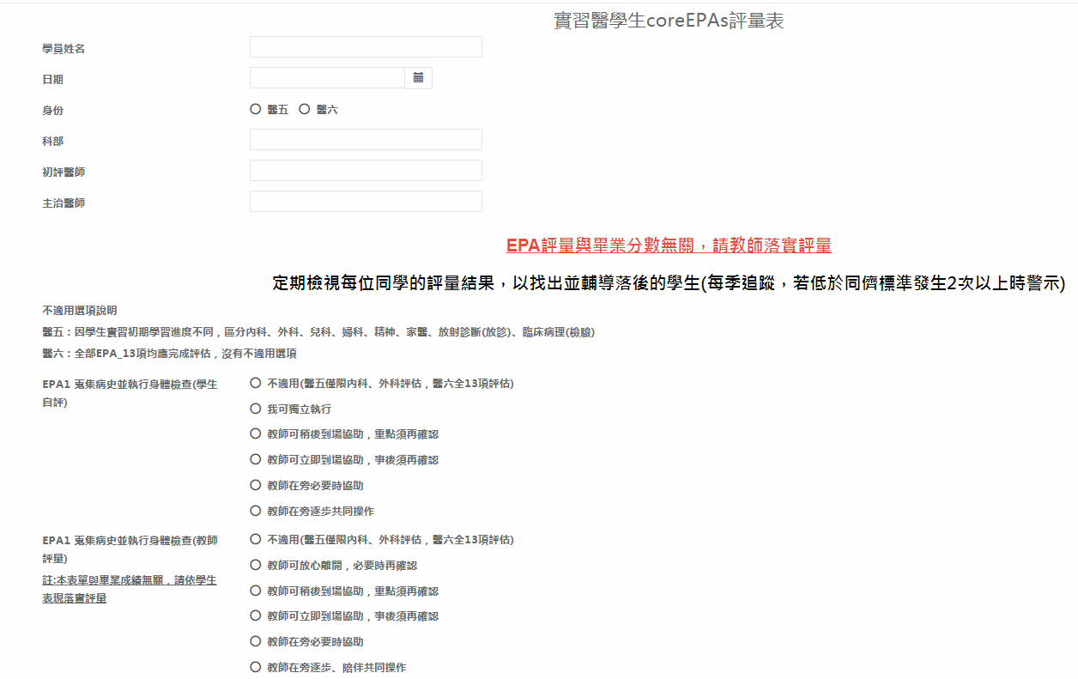 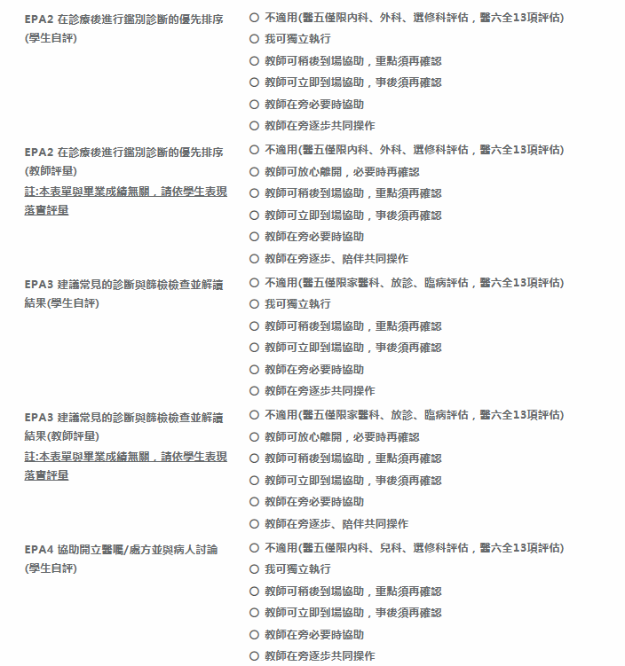 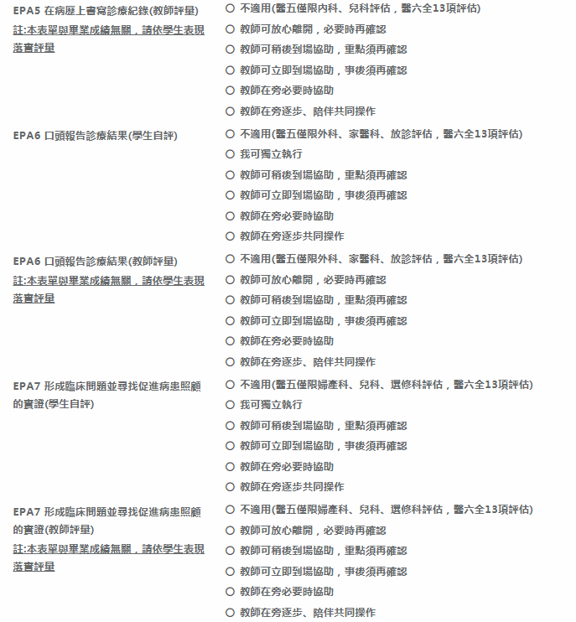

## 附件五 三軍總醫院皮膚科實習醫學生Mini-CEX 評量

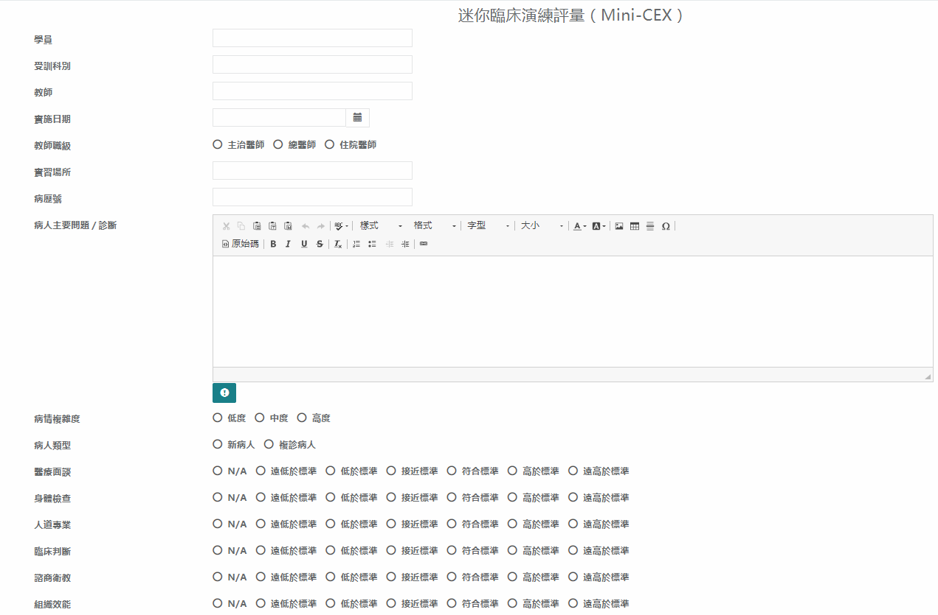

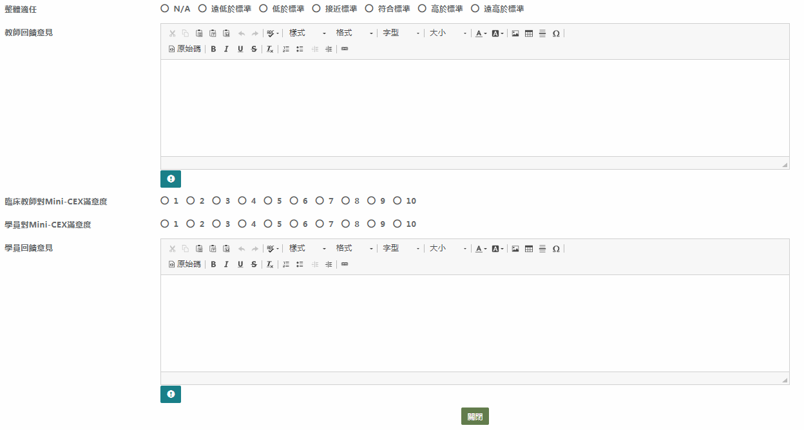

附件六 皮膚科核心課程學習紀錄表；Checklist

